


Технічна специфікація Greif Польща

для наступних бутлів:

0-04-0770-6-00-000-X

Greif Poland Sp. z o. o.
Ul. Przemysłowa 3
44-203 Rybnik

tel. +48 32 42 95 040
fax. +48 32 42 95 041

Технічна специфікація Greif Польща

для наступних бутлів:

0-04-0770-6-00-000-X

- Вимоги до якості.
- Маркування.
- Вимоги до етикеток.
- Маркування упаковок, опис коду.
- Рекомендації виробника.
- Номер партії.

- Вимоги до якості

- Зовнішній вигляд:

- Чисті, без пошкоджень і будь-яких забруднень.
- Оброблена горловина, гладкі верхні і нижні стики.
- Колір синій, однорідний, прозорий, додаток № 1а.
- Ретельно нанесена етикетка.

- Параметри:
- Висота 488 (+/ - 3 мм), додаток № 1b.
- Діаметр 272 (+/ - 2 мм), додаток № 1b.
- Ємність 18,9л (+/ - 0, 25 %).
- Зовнішній діаметр горловини 55, 30 (+/ - 0, 45), додаток № 1b.
- Вага 770г (+ / - 25 г), додаток № 1b.

- Маркування

Додаток № 2.

3. Вимоги до етикеток.

- Додаток № 3.

4. Маркування упаковок, опис коду.

Додаток № 4.

5. Рекомендації виробника.
- Додаток № 5.
6. Номер партії.
- Бутлі, виготовлені в один і той самий час на двох різних виробничих лініях, мають різні номери партій.
- Бутлі, виготовлені на одній лінії з однієї партії полікарбонату безперервним способом мають однаковий номер партії.
  - У випадку зупинки виробництва і його перезапуску, призначається новий номер партії.

Додаток № 1a

Критерії оцінки прозорості бутлів

36-Not Approved
28 – Not Approved
24 – Not Approved
18 – Not Approved
16 – Not Approved
14 – Not Approved
12 – Approved
10 – Approved
8 – Approved
6 – Approved

Додаток № 1b

Додаток № 2

Маркування

Дата виробництва

Місяць виробництва
Номер зміни

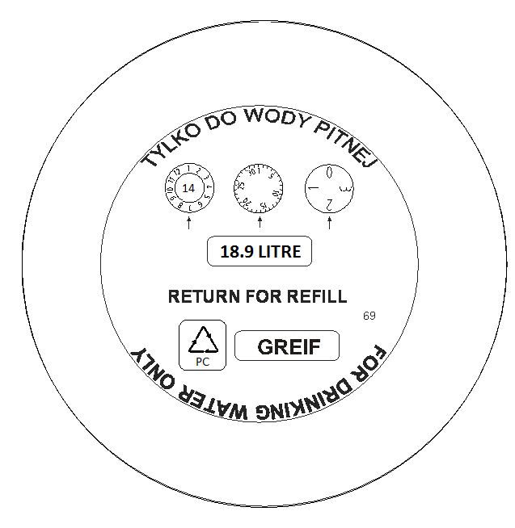
Рік виробництва
Тип сировини
Номер прес-форми (наприклад 36/ 41/ 63/ 64/ 69/ 71)

Додаток № 3

Додаток № 4



Номер товару:
0-04-0770-6-00-000- X
Внутрішній номер замовлення.:
SFC 03808
Номер упаковки: Партія
1 z 108 200001
Тип пакування:
27

Номер товару (опис):
- Тип сировини (Полікарбонат).
04- Бутлі 18,9л з 4 ребрами з ручкою.
0770- Вага (грамів).
6- Тип горловини.
- Вставка (номер з каталогу).
000- Етикетка (номер з каталогу).
X – кількість в одній упаковці.

X – Тип пакування:
0 – 9 кількість в одній упаковці
1 – 4 кількість в одній упаковці
2 – 8 кількість в одній упаковці
3 – 27 кількість в одній упаковці
4 – 52 кількість в одній упаковці
5 – 60 кількість в одній упаковці
6 – 88 кількість в одній упаковці
8 – 72 кількість в одній упаковці
9 – 18 кількість в одній упаковці

- - 9 bottles in single packaging
- - 4 bottles in single packaging
- - 8 bottles in single packaging
- - 27 bottles in single packaging
- - 52 bottles in single packaging
- - 60 bottles in single packaging
- - 88 bottles in single packaging
- - 72 bottles in single packaging
- - 18 bottles in single packaging

- - 9 bottles in single packaging
- - 4 bottles in single packaging
- - 8 bottles in single packaging
- - 27 bottles in single packaging
- - 52 bottles in single packaging
- - 60 bottles in single packaging
- - 88 bottles in single packaging
- - 72 bottles in single packaging
- - 18 bottles in single packaging

Внутрішній номер замовлення: SFC 03808.
Номер упаковки: 1,2,3…of 108.

Тип пакування: 27.
Номер партії: 20001.
SFC 03808 Greif номер замовлення.
1,2,3…- Номер упаковки
108- Кількість упаковок в замовленні.
27- Кількість бутлів в одній упаковці.
20001- Наступний номер партії.

Додаток № 5

Шановні клієнти,
Повідомляємо, що полікарбонатні бутлі, виробництва Greif Польща, необхідно ретельно дезінфікувати та промивати перед кожним використанням.
Мийні засоби та засоби стерилізації повинні мати відповідні сертифікати та використовуватися відповідно до рекомендацій виробника.

Вставка
Етикетка
Tип пакування
Вставка
Етикетка
Тип пакування

